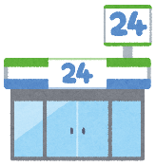

愛西市栄養教諭・学校栄養職員部会

コンビニ総菜×地場産物

スナック感覚で味わうマフィンを紹介します。玉ねぎの甘さとベーコンの塩加減がくせになりますよ。
朝ごはんや、おやつにもオススメです！
新玉ねぎの
おかずマフィン

《材料》（マフィン型６個分）
・新玉ねぎ 1個
・サラダ油（炒め用） 大さじ１
・塩 小さじ1/4
・ベーコン（コンビニ） ２枚
・卵 1個
・砂糖 大さじ１強
・サラダ油 大さじ２と1/2
・牛乳 大さじ２
・薄力粉 １２０ｇ
・べーキングパウダー 小さじ１



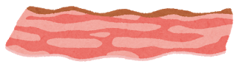


＊ 愛知県では、新玉ねぎが有名です。県内の主な産地は碧南市や知多半島です。皮が薄く、水分が多く、柔らかいうえに辛みが少ないので、スライスしてそのまま食べることもできます。新玉ねぎは愛西市でも栽培されています。
＊ 玉ねぎの辛み成分「硫化アリル」には、血液の循環をよくする働きや、ビタミンB１の吸収を高めるので疲労回復効果があります。

《作り方》
① オーブンを１８０℃で予熱しておく。
② フライパンにサラダ油をひき、みじん切りにした玉ねぎを入れ、塩をふり、しんなりするまで炒める。
③ ベーコンは食べやすい大きさに切っておく。
④ 薄力粉とベーキングパウダーは合わせてふるっておく。
⑤ ボウルに、卵と砂糖を入れてかき混ぜ、サラダ油、牛乳の順に加え、なじむようにしっかりと混ぜ合わせる。
⑥ ⑤に④を入れ、粉っぽさが無くなるまでヘラでさっくりと混ぜる。
⑦ ⑥をマフィン型に均等に入れて、１８０℃のオーブンで２０分焼く。

